
Βύρωνας 8/5/2020
ΣΥΛΛΟΓΟΣ ΕΚΠΑΙΔΕΥΤΙΚΩΝ Π.Ε.
ΒΥΡΩΝΑ - ΚΑΙΣΑΡΙΑΝΗΣ – ΠΑΓΚΡΑΤΙΟΥ
«ΡΟΖΑ ΙΜΒΡΙΩΤΗ»

Κωνσταντιλιέρη και Ερυθραίας - Βύρωνας

Web: sylimvrioti.gr e-mail: sylbox@sylimvrioti.gr
ΠΛΗΡ.: Δριμάλα Θεοδώρα – Κοπριτέλης Απόστολος
ΤΗΛ.: 6983117770 σχ. 76.62.883 – 6974732346 σχ. 7651841
Αριθ. Πρωτ.: 135
ΠΡΟΣ: Μέλη μας
ΚΟΙΝ.: Ενώσεις Συλλόγους Γονέων, ΔΟΕ, …ΜΜΕ

102 Ενημερωτικό

ΜΟΝΙΜΟΠΟΙΗΣΗ ΕΔΩ ΚΑΙ ΤΩΡΑ ΟΛΩΝ ΤΩΝ ΚΑΘΑΡΙΣΤΡΙΩΝ ΤΩΝ ΣΧΟΛΕΙΩΝ
ΜΕ ΤΗΝ ΥΓΙΕΙΝΗ ΚΑΙ ΤΗΝ ΚΑΘΑΡΙΟΤΗΤΑ ΤΩΝ ΣΧΟΛΙΚΩΝ ΜΟΝΑΔΩΝ ΔΕΝ ΠΑΙΖΟΥΜΕ!

Συναδέλφισσες, συνάδελφοι,
Χαιρετίζουμε τα εκπαιδευτικά Σωματεία της Αττικής που σήμερα, Τρίτη 8/5, πραγματοποίησαν δυναμική κινητοποίηση από κοινού με τα σωματεία των καθαριστριών στο Υπουργείο Εσωτερικών απαιτώντας τα σχολεία να έχουν μόνιμο προσωπικό καθαριότητας. Στην κινητοποίηση αυτή συμμετείχε και ο Σύλλογός μας «ΡΟΖΑ ΙΜΒΡΙΩΤΗ» και απεύθυνε χαιρετισμό η αντιπρόεδρος του Συλλόγου μας.
Οι εκπρόσωποι όλων των σωματείων με τις παρεμβάσεις μας αναδείξαμε ότι εναντιωνόμαστε στις εργασιακές σχέσεις λάστιχο, στους “μισθούς- χαρτζιλίκια, στην απαράδεκτη διάταξη που δεν επιτρέπει τις συμβασιούχες καθαρίστριες να πάρουν άδεια και τις αναγκάζει να βρούνε αντικαταστάτη οι ίδιες σε περίπτωση που χρειαστεί να λείψουν. Ξεκαθαρίσαμε ότι η καθαριότητα των σχολείων δεν είναι "ατομική ευθύνη" των μαθητών, γονέων και εκπαιδευτικών, καθώς και ότι οι ανακοινώσεις των μέτρων, από την κυβέρνηση της ΝΔ, για την επαναλειτουργία των Γυμνασίων και Λυκείων, εντείνουν την ανησυχία των εκπαιδευτικών, των μαθητών και των οικογενειών τους, δε δημιουργούν τους αναγκαίους όρους ασφάλειας και υγιεινής.
Αναδείξαμε πως οι ίδιες οι εξελίξεις επιβεβαίωσαν το πάγιο αίτημα για τη μονιμοποίηση όλων των συμβασιούχων καθαριστριών των σχολείων και των νέων προσλήψεων, ώστε μαθητές και εκπαιδευτικοί να βρίσκονται σε καθαρά σχολεία. Κυβέρνηση και υπουργείο Παιδείας να αναλάβουν τις δικές τους ευθύνες και να προχωρήσουν σε μονιμοποίηση όλων των συμβασιούχων καθαριστριών χωρίς όρους και προϋποθέσεις, χωρίς κριτήρια αιθουσών, με πλήρη και σταθερή εργασία και πλήρη μισθολογικά και ασφαλιστικά δικαιώματα.
Έγινε συνάντηση με την ηγεσία του Υπουργείου Εσωτερικών, τον Υπουργό κ. Θεοδωρικάκο και την γ.γ. του Υπουργείου, με αντιπροσωπεία των καθαριστριών, καθώς και τον εκλεγμένο με την Α.Σ.Ε. στο Δ.Σ. της ΟΛΜΕ Ανδρέα Καργόπουλο. Στα δίκαια αιτήματα των καθαριστριών και των εκπαιδευτικών, ο Υπουργός απάντησε ότι δεν μπορεί να προχωρήσει σε κάποια ενέργεια λόγω της διάταξης 103 του Συντάγματος, που απαγορεύει την μονιμοποίηση των συμβασιούχων του Δημοσίου, ενώ μάλιστα η γενική γραμματέας του Υπουργείου δικαιολόγησε το σκεπτικό του νομοθέτη λέγοντας ότι αποτελεί μία διάταξη που καταπολεμά το «πελατειακό κράτος»!
Η παραπάνω απάντηση αποτελεί τουλάχιστον ντροπή και ύβρις να αφήνονται υπονοούμενα για εργαζόμενους, όπως οι συμβασιούχες καθαρίστριες των 200 και 300 ευρώ ή οι συμβασιούχοι αναπληρωτές που στηρίζουν εδώ και χρόνια το Δημόσιο Σχολείο μακριά από τον τόπο τους, με υπέρογκα έξοδα διαβίωσης. Οι εκπρόσωποι των εργαζομένων απάντησαν ότι το όλο ζήτημα είναι θέμα πολιτικής βούλησης, καθώς μόλις πέρσι το Γενάρη κατατέθηκε πρόταση για κατάργηση αυτής της διάταξης στη Συνταγματική Αναθεώρηση και δεν ψηφίστηκε από τα κόμματα της ΝΔ, του ΣΥΡΙΖΑ, του ΚΙΝΑΛ (ΠΑΣΟΚ) και ΑΝΕΛ.
Συνεχίζουμε δυναμώνοντας τον αγώνα σε όλα τα μέτωπα, που ανοίγει η Κυβέρνηση της ΝΔ με αιχμές την απόσυρση του πολυνομοσχεδίου για την Παιδεία, για να εξασφαλιστούν με κρατική ευθύνη όλοι οι όροι και προϋποθέσεις η υγιεινή και η καθαριότητα στις σχολικές μονάδες.
Ανανεώνουμε το αγωνιστικό ραντεβού για την Τετάρτη 13 Μάη, στις 13:00 στα Προπύλαια, σε συλλαλητήριο, τηρώντας όλα τα μέτρα ασφαλείας, ενάντια στο Πολυνομοσχέδιο για την παιδεία που κατέθεσε πρόσφατα η κυβέρνηση.
Καλούμε τους συναδέλφους μέλη του Συλλόγου μας να συμμετέχουν στο Συλλαλητήριο με το μπλοκ του Συλλόγου μας για να δώσουμε δυνατή απάντηση στα σχέδια της κυβέρνησης να επιτεθεί για ακόμα μια φορά στα μορφωτικά δικαιώματα των μαθητών μας και στα εργασιακά δικαιώματά μας.
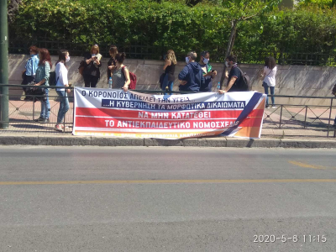
Δήλωση του εκπροσώπου των εκπαιδευτικών μετά τη συνάντηση με ηγεσία Υπ. Εσωτερικών: https://youtu.be/5507ccL4zxo
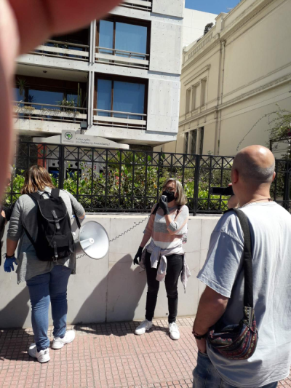
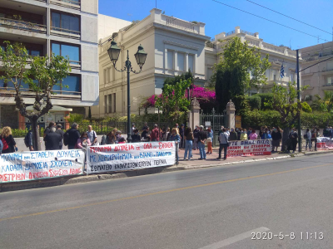
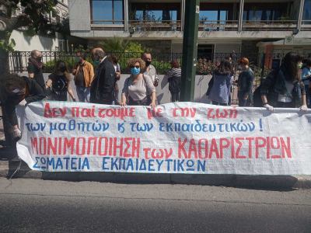

Για το Δ.Σ.
Η Πρόεδρος Ο Γ. Γραμματέας
Δριμάλα Θεοδώρα Κοπριτέλης Απόστολος

